**第二章**

1. 方向余弦矩阵

方向余弦矩阵是姿态变换矩阵的**转置**，也可以表示坐标系B相对于A的姿态。

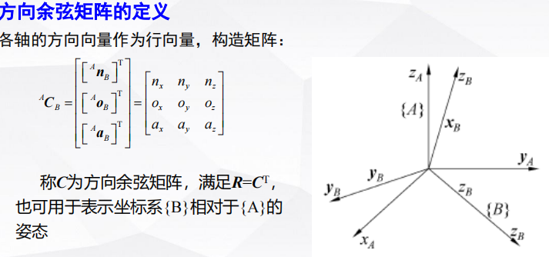

1. 矢量的旋转变换

同一个矢量在不同的两个坐标系中表示方法不同。

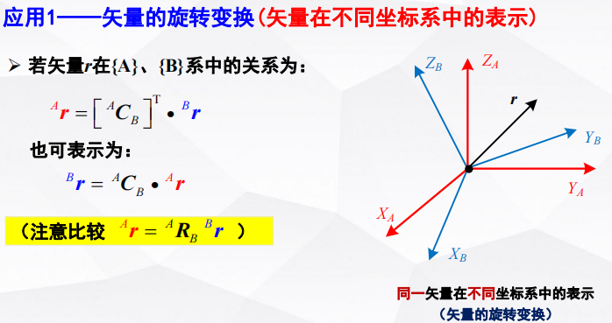

1. 多个坐标系的连续变换

和姿态变换矩阵正好相反，方向余弦矩阵是**从右向左**乘的。

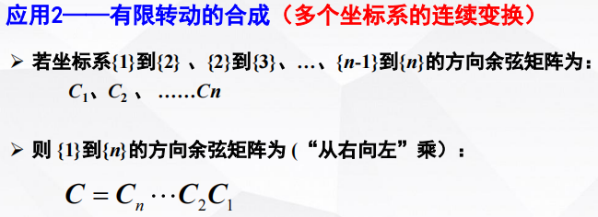

**第三章**

1. **（简答题）**反对称矩阵满足以下特点：

**（1）主对角线上的元素全为零：对于反对称矩阵A，其主对角线上的元素A[i][i]均为0，其中i为矩阵的行或列索引。**

**（2）关于主对角线反对称：反对称矩阵A满足A^T = -A，即矩阵A的转置是其相反数。这意味着，如果A[i][j]是矩阵A的一个元素，那么A[j][i]就是它的相反数，即A[j][i] = -A[i][j]。**

**（3）特征值为零或纯虚数：**反对称矩阵的所有特征值都是零或纯虚数。这是因为反对称矩阵的转置是其相反数，所以它的特征多项式的根（即特征值）要么为0，要么为成对出现的纯虚数。

（4）行列式为非负实数：反对称矩阵的行列式是非负实数。

**（5）奇数阶反对称矩阵的行列式为零：如果反对称矩阵的阶数是奇数，那么它的行列式必定为零。这是因为反对称矩阵的行列式等于其转置矩阵的行列式，而转置矩阵的行列式又是原矩阵行列式的相反数，所以行列式必须为零。**

（6）在复数域上可对角化：反对称矩阵在复数域上总是可以对角化的，即它可以表示为一个对角矩阵与一个可逆矩阵的乘积。

**第四章**

1. **（简答题）冗余与非冗余**

少自由度机器人 ：机器人关节自由度数**小于**任务自由度数，即n<r。

全自由度机器人：机器人关节自由度数**等于**任务自由度数，即n=r。

冗余自由度机器人：机器人关节自由度数**大于**任务自由度数，即n>r。

冗余与非冗余分为两种情况：平面与空间

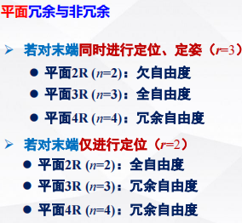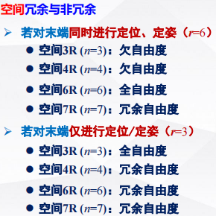

1. 机器人工作空间的几种计算方法

**几何法**：根据几何关系直接绘出（每个关节运动一周扫出一个圆）

**数值法1全局遍历**：遍历关节空间所有数据组合，采用正运动学直接计算，多重循环。

**数值法2随机分布**：基于蒙特卡洛原理，采用正运动学直接计算。

**蒙特卡罗方法：**又称随机抽样或统计试验方法，以概率和统计理论方法为基础的一种计算方法，是使用随机数（或更常见的伪随机数）来解决很多计算问题的方法。

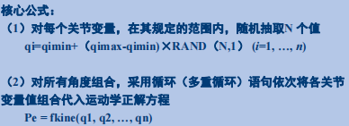

**第五章**

1. 逆运动学的可解性分析

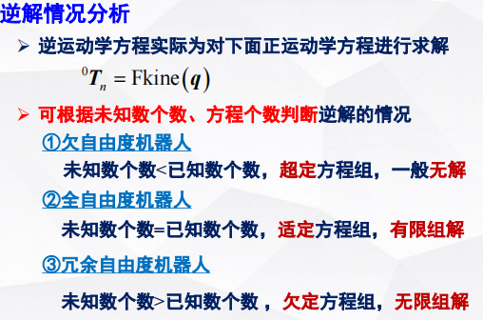

**第六章**

**构造Jacob矩阵的基本步骤**

1. **根据D-H参数得出相邻连杆间的位姿矩阵**
2. **计算{n}到 {i}的位姿矩阵（i =0,……, n−1），并提取z和p矢量**
3. **构造雅可比矩阵的第i列**

空间3R肘机械臂的雅可比矩阵

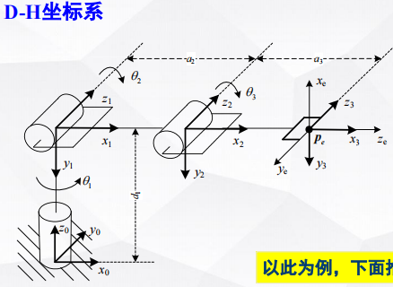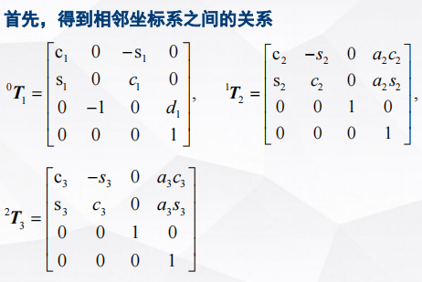

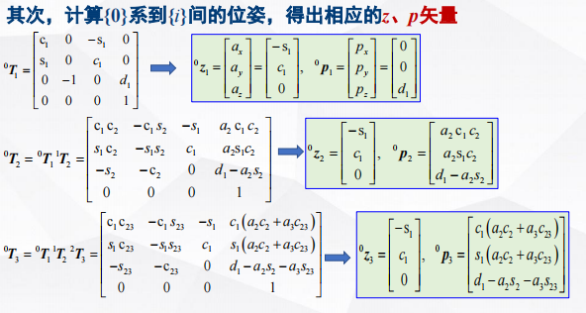

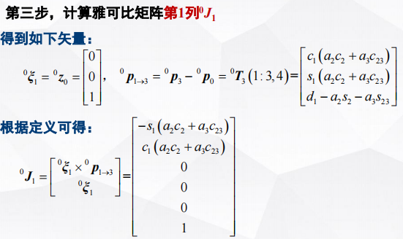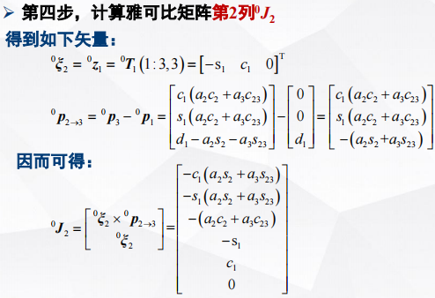

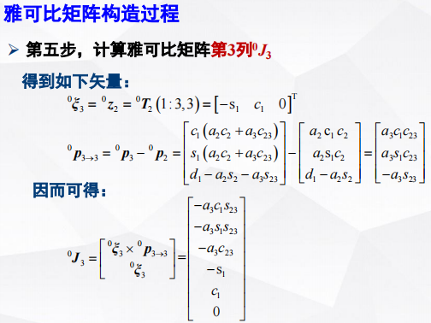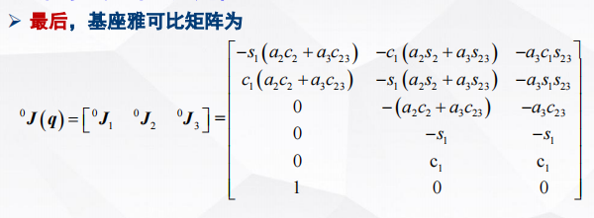

**第七章**

1. 奇异条件的判断

对于动轴欧拉角，有如下结论：

